Moş Crăciun îi aşteaptă pe cei mici la Polus Center
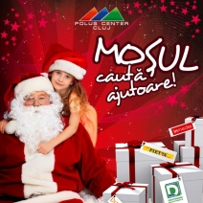
Polus Center Cluj le oferă copiilor şansa de a afla ce se întîmplă în atelierul lui Moş Cărciun, de unde vin jucăriile şi cine le face. Astfel, în perioada 7-23 decembrie, de luni pînă vineri între orele 18.00 şi 20.00 şi sîmbătă şi duminică între orele 12.00 şi 18.00 copiii vor avea ocazia să îl întîlnească pe Moş Crăciun şi să afle răspunsul la toate întrebările legate de cadouri şi jucării. De asemenea, cei mici vor putea lua parte la work-shopuri care să-i înveţe tainele fabricării jucăriilor şi a decoraţiunilor de sărbători. Copiii vor fi răsplătiţi cu o mulţime de cadouri din partea Moşului, iar 20 din cei care îi vor scrie scrisoare şi o vor pune în căsuţa poştală din Polus Center, îşi vor vedea dorinţele îndeplinite.

